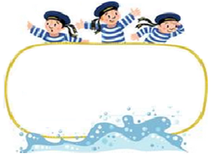

**Od 6. 1. do 10. 1. 2025**

Předmět Co se naučím? Co po škole?

|  |  |  |
| --- | --- | --- |
| **Čj**  Učeb.  do str. 61  + 89-90  PS  do str. 35 | **KSV:** Píši vypravování podle dějové posloupnosti, pracuji s osnovou (vánoční zážitek). Vypravím zážitky z Vánoc. V úterý čtenářské dílny.  **JV:** Opakuji učivo o přísudku slovesném, pravidlo shody přísudku s podmětem. + Slovní druhy. Přídavná jména. Vzory podstatných jmen. Seznamuji se s funkcí opravy pravopisu na PC.  **Příští týden test – str. 36 v PS.**  **A další týden pololetní práce.**  **LV:** Procvičuji uvědomělé tiché i hlasité čtení. | **Povinné úkoly:** (DÚ)  ČJ – Pokud nestihnu ve škole, dopracuji v PS do str. 35.  V pátek odevzdám ke kontrole.  Na úterý si donesu svou knihu.  V čítance čtu strany 76–85 bez psaní.  **Do konce ledna budu mít další referát.** |
| **M**  Do str. 57 | Nestandardní aplikované úlohy a problémy.  Přirozená čísla, celá čísla, desetinná čísla, zlomky.  Rýsování rovnoběžek a kolmic daným bodem.  Slovní úlohy. **Příští týden pololetní písemná práce.** |
| **Vlast.** | Objasním historické důvody pro zařazení státních svátků a významných dnů.  Procvičuji probrané učivo do konce učebnice. Příští týden začínáme se zeměpisnou částí. (Červené učebnice by měly být ve škole.) |
| **Hv** | Zapojuji se zpěvem i pohybem k písni, pokouším se vyjádřit své pocity a emoce pomocí pohybové improvizace při hudbě | **Dobrovolné domácí úkoly: (**DDÚ)  Připravím si stručně obsah svého oblíbeného filmu (zpaměti, můžu přidat obrázek, krátkou ukázku).  + další strany TP. |
| **Tv** | Cvičím přeskoky přes švihadlo, hraji pohybové hry se švihadly. Provádím koordinační, kompenzační, relaxační cvičení. |

**Milí námořníci,**

**vplouváme do dalšího kalendářního roku 2025.**

Pevně věřím, že jste si všichni odpočinuli a jste plni dojmů.

Tak s chutí do další práce.

**Ve středu 8. 1. máme objednaný program: „Albi, Felix a kouzla vesmíru“**

**v PLANETÁRIU OSTRAVA. Vybírá se 100 korun na žáka.**

**Sraz před školou je v 8 hodin.**

Návrat do 12:35hod. **S sebou platnou Odis kartu apod**. Svačinu a pití + vhodné oblečení i na ven – asi čtvrthodinu jdeme pěšky.

**Připomenutí pro rodiče:**

**Ve čtvrtek 9. 1.** **od 16 hodin do 16:30 se budou konat třídní schůzky a od 16:30 do 17:30 hodin, popř. pohovory o prospěchu a chování žáka.**

**Vám všem i Vašim nejbližším přeji mnoho úspěchů, hodně radosti z dobře vykonané práce a hlavně pevné zdraví a obrovské štěstí, klid a pohodu vždy a všude.**

Přeji vám vydařený start do nového roku Libuše Smreková

**Osnova k vánočnímu zážitku:**

**Jak jsem prožil/a Vánoce**

1. Zažil/a jsme o Vánocích něco zajímavého, výjimečného?
2. Který dárek mi udělal největší radost (překvapení) a proč?
3. Co nejvíce potěšilo mé nejbližší?
4. Na co rád/ a vzpomínám a proč?

**Budeme pracovat do sešitu ČJ2.**



**Pokusím se zjistit, jaké dary přinesli tito tři mudrcové. Napíši pod obrázek, který si vybarvím.**

BLUDIŠTĚ:

Pomohu mudrcům najít správnou cestu ke hvězdě svítící nad domem, ve kterém najdou malého Ježíše. Mudrci nesmí překročit černou čáru.

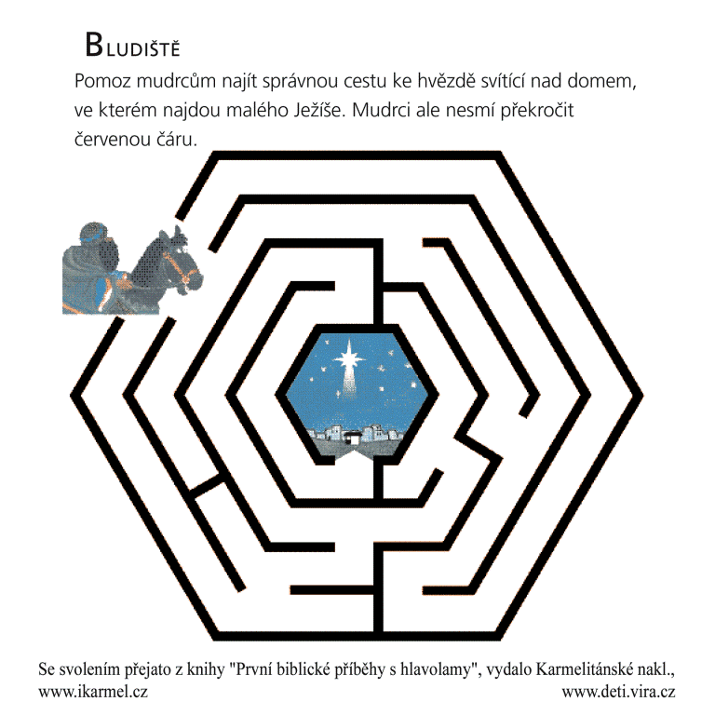

Přeji pohodový týden Libuše Smreková